Resumen funcional del sistema GarantiaPro
Infografia generada con IA con base en el codigo fuente del proyecto Django
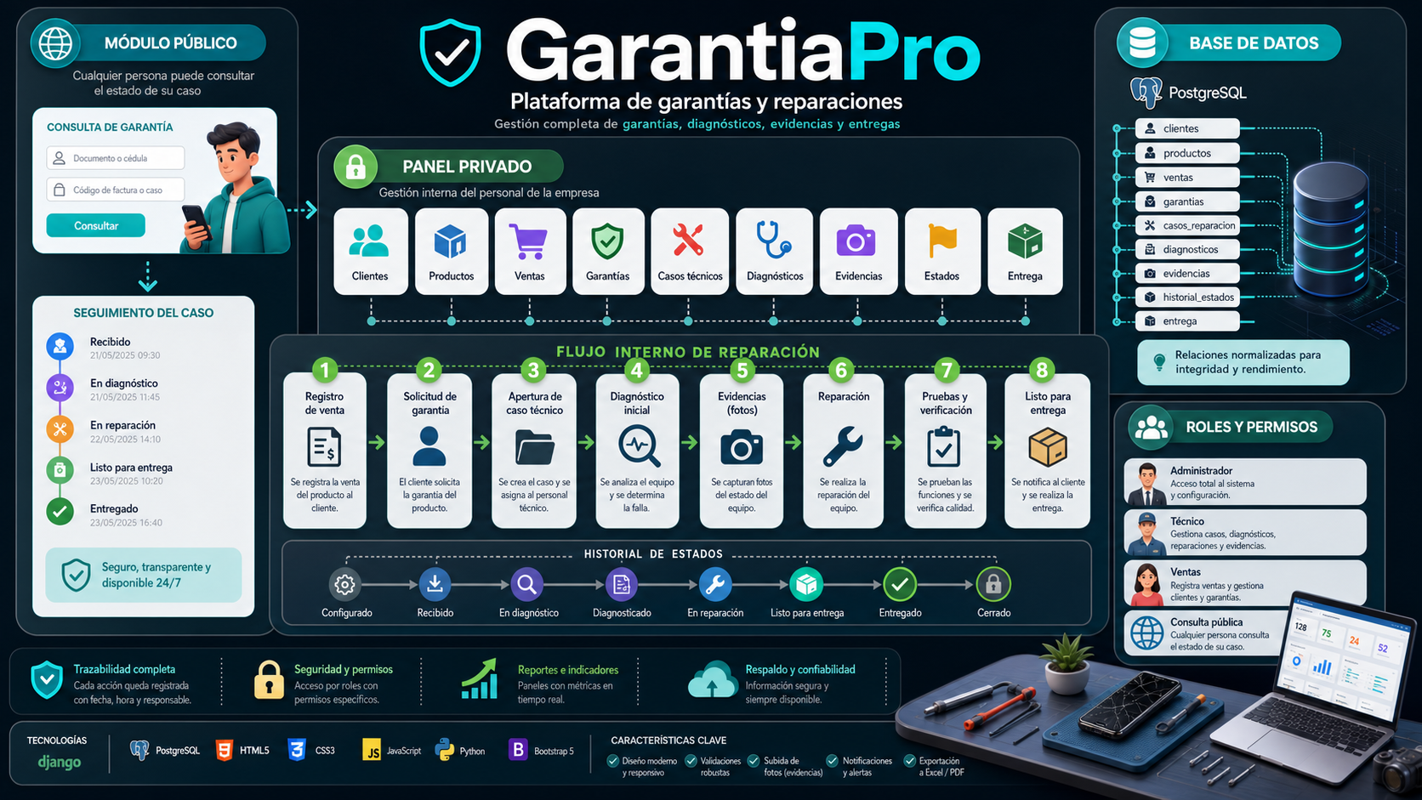
Fuente analizada: modelos, vistas, urls, permisos, formularios, plantillas, pruebas y configuracion Docker del repositorio.

1. Funcion principal del sistema
GarantiaPro es una aplicacion web en Python con Django para negocios que venden productos y necesitan controlar garantias, reparaciones, diagnosticos tecnicos, evidencias fotograficas, cambios de estado, entregas y cierre documentado. El sistema separa una experiencia publica para clientes y un panel privado para el personal de la empresa.

2. Modulos identificados en el codigo
Modulo | Funcion dentro del sistema
Modulo publico | Inicio, servicios y consulta de estado sin iniciar sesion.
Clientes | Registra documento, datos de contacto, ciudad, direccion y estado activo.
Productos y categorias | Normaliza productos por categoria, marca, modelo y serial unico.
Ventas | Relaciona cliente, producto, fecha, valor y numero de factura unico.
Garantias | Conecta cada venta con vigencia, estado y condiciones.
Casos tecnicos | Abre solicitudes de reparacion con falla, prioridad, tecnico, estado actual y cierre.
Diagnosticos | Documenta tecnico, hallazgo, solucion, repuestos y costo estimado.
Evidencias | Permite anexar JPG, PNG, WEBP o PDF por etapa del caso.
Estados e historial | Controla el avance del caso y registra cambios en el tiempo.
Entrega | Registra receptor, documento, fecha, conformidad y observaciones finales.

3. Flujo operativo completo
Paso | Descripcion
1. Venta | La empresa registra el producto vendido al cliente y su factura.
2. Garantia | Se crea la garantia asociada a la venta, con fechas y condiciones.
3. Caso tecnico | Se abre el caso de reparacion con falla reportada y prioridad.
4. Diagnostico | El tecnico revisa el producto y registra diagnostico, solucion y costos.
5. Evidencias | Se suben fotos o PDF como respaldo del proceso.
6. Estados | El caso avanza por recibido, diagnostico, reparacion, listo, entregado y cerrado.
7. Entrega | Se documenta la entrega al cliente o receptor autorizado.
8. Consulta publica | El cliente consulta el avance con documento y numero de caso o factura.

4. Roles y permisos
Rol | Acceso principal
Administrador | Acceso total al sistema, configuracion, estados, eliminaciones y administracion general.
Recepcion | Gestiona clientes, productos, ventas, garantias, casos, evidencias y entregas.
Tecnico | Gestiona casos, diagnosticos, evidencias e historial de estados.
Consulta | Acceso de solo lectura a modulos operativos permitidos.
Usuario publico | No requiere login; puede ver servicios y consultar estado basico del caso.

5. Base de datos normalizada
El modelo relacional evita duplicar informacion: la venta une cliente y producto; la garantia depende de la venta; el caso depende de la garantia; diagnosticos, evidencias e historial dependen del caso; entrega se relaciona uno a uno con el caso.
Tabla / Modelo | Relacion clave
Cliente | Tiene muchas ventas.
CategoriaProducto | Agrupa muchos productos.
Producto | Pertenece a una categoria y puede estar en ventas.
Venta | Une cliente y producto; tiene una garantia.
Garantia | Pertenece a una venta; puede tener casos de reparacion.
CasoReparacion | Pertenece a una garantia; contiene diagnosticos, evidencias e historial.
Diagnostico | Pertenece a un caso.
Evidencia | Pertenece a un caso y valida tipo de archivo.
HistorialEstado | Registra cambios de estado por caso.
Entrega | Cierra el proceso y se asocia uno a uno con el caso.

6. Validaciones y seguridad
Area | Validacion aplicada
Acceso | Login obligatorio para el panel privado y permisos por grupo.
Consulta publica | Solo muestra informacion basica usando documento y codigo/factura.
Garantia | La fecha fin debe ser posterior al inicio y no puede iniciar antes de la venta.
Caso tecnico | No permite cierre antes del ingreso ni abrir casos sobre garantia anulada.
Evidencias | Solo acepta JPG, JPEG, PNG, WEBP o PDF.
Entrega | No permite fecha de entrega anterior al ingreso del caso.
Datos unicos | Documento de cliente, serial de producto y factura se controlan como unicos.

7. Tecnologia y despliegue
Componente | Uso
Python + Django | Framework principal de la aplicacion.
Vistas genericas | ListView, DetailView, CreateView, UpdateView y DeleteView para CRUD privado.
PostgreSQL / SQLite | PostgreSQL en Docker o produccion; SQLite para desarrollo local sin variables POSTGRES.
Gunicorn + WhiteNoise | Ejecucion y archivos estaticos en Docker/produccion.
Docker Compose | Levanta web + base de datos PostgreSQL con migraciones automaticas.
Pruebas | Suite automatizada con 30 tests para modelos, formularios, permisos, vistas y modulo publico.

8. Resumen ejecutivo
La aplicacion cumple con un modulo publico y multiples modulos privados. El cliente final puede conocer servicios y consultar el estado de su equipo sin cuenta. El personal interno trabaja con roles, vistas protegidas y flujo completo desde la venta hasta la entrega. La estructura de modelos mantiene relaciones normalizadas y trazabilidad mediante evidencias e historial de estados.

Archivo de infografia IA usado: static/img/infografia-garantiapro-ia.png

